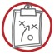
- Napiši primer za svaku od tri tehnike asertivne komunikacije koje su obrađene u ovoj lekciji.
Direktna komunikacija:

Empatička asertivnost:

Ja govor:

